Москва, Графский пер. д.14 | Tel: (095) 744-00-99

DI-754 Двухдиапазонный Интернет-шлюз со встроенным 4-х портовым коммутатором, беспроводной точкой доступа 802.11а/b |  | 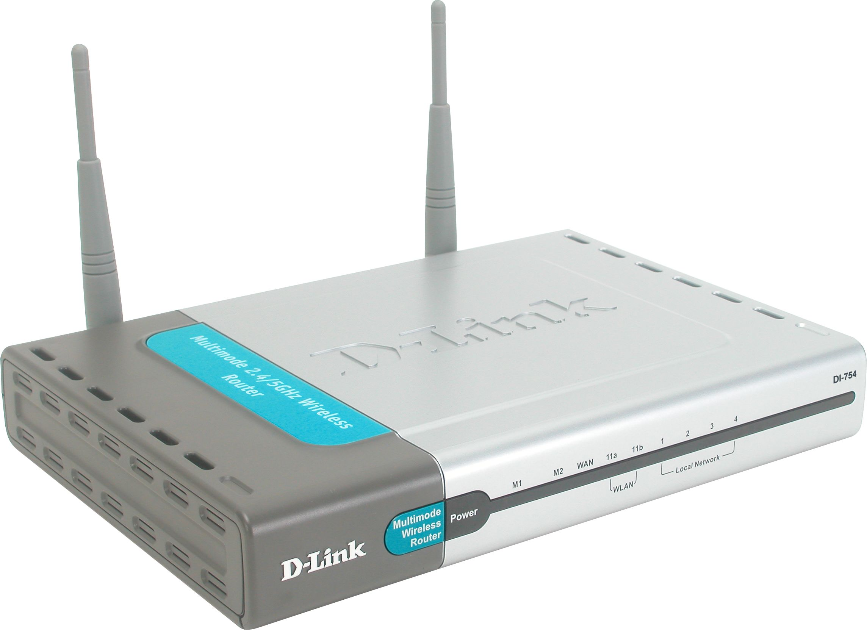
Описание  DI-764 серии AirPro представляет собой многорежимный широкополосный Интернет-шлюз с поддержкой беспроводных стандартов IEEE 802.11a и 802.11b. Внушительная скорость обмена данными на обеих частотах составляет до 72Mbps для 5GHz и 22Mbps для 2.4GHz.Устройство также включает в себя надежный межсетевой экран и 4-портовый коммутатор Fast Ethernet, что позволяет достигнуть беспрепятственной интеграции серверов и рабочих станций в беспроводную сеть.  Широкополосное соединение с Интернет - просто и дешево  DI-764 разработан для применения в офисе или общественных местах, в частности в отелях, залах ожидания аэропортов, холлах для ведения переговоров. С его помощью возможно использовать широкополосную связь с Интернет через кабельный или DSL модем всем, кому необходимо, без присоединения ненужных проводов. Оплатив доступ, любой желающий моментально может быть подключен к общественной сети. Такая простота обеспечивается благодаря автоматической генерации и распределению IP-адресов, чем существенно упрощается процедура введения пользователя в сеть.  Готовность к соединению  Используя встроенные беспроводную точку доступа и четырех портовый коммутатор 10/100Mbps, DI-764 предоставляет широкие возможности в подключении мобильных пользователей, как по беспроводной связи, так и посредством проводов. Универсальность устройства убережет от трат времени и денежных средств на покупку и установку коммутатора с точкой доступа в виде двух отдельных устройств.  Двух диапазонный беспроводный доступ  Владельцы ноутбуков или PDA, оснащенных беспроводными интерфейсами стандарта 802.11a или 802.11b, через DI-764 смогут обмениваться данными с Интернет или другими локальными компьютерами. Более того, неважно, работают пользователи на частоте 5GHz или 2.4GHz, коммуникация происходит так, будто они используют сеть одного стандарта. Скорость передачи в стандарте 802.11a может достигать 72Mbps (режим Turbо), в 802.11b возможна скорость до 22Mbps. DI-764 также работает с моделями адаптеров типа 802.11b, рассчитанными на 11Mbps.  Безопасность работы в сети  Защита от вторжения из Интернет и хакерских атак производится при по-мощи NAT(Network Address Translation – трансляция сетевого адреса). Дополнительная безопасность обеспечивается VPN (Virtual Private Network – виртуальная частная сеть). Таким образом, достигается блокирование или перенаправление запросов к неиспользуемым портам, что ограничивает излишнюю свободу действий внешним пользователям сети. Virtual Server Mapping, или Виртуальный Сервер, способен перенаправлять услуги серверов для увеличения числа их пользователей. Например, возможно совместное использование FTP, Web, а также многопользовательских игровых серверов. Однако угрозы безопасности нет – из зоны Интернет виден лишь один IP-адрес. Беспроводное соединение стандарта 802.11b может быть защищено 256-битным протоколом шифрования, а в стандарте 802.11a предусмотрен 152-битный цифровой ключ.  Фильтры содержимого, базирующиеся на политике групп  Существует возможность создать фильтры, способные ориентироваться по MAC или IP-адресу, URL и/или имени домена. Также можно назначить точный промежуток времени суток для действия того или иного фильтра.  Демилитаризованная зона  Любой из встроенных портов коммутатора можно настроить как демилитаризованную зону. В этом случае отдельный клиент (Веб-сервер, например) полностью отображается в Интернет, и совместим с любыми Интернет-приложениями, даже если используемый ими порт неизвестен. Можно содержать Веб-сайт, заниматься электронной коммерцией из офиса, не подвергая опасности компьютеры локальной сети.  Совместимость посредством UPnP  DI-764 совместим с большим количеством сетевых устройств самых разнообразных стандартов. Компьютеры могут напрямую посылать запросы к шлюзу на открытие, закрытие портов UDP/TCP, получая полноценное функционирование он-лайн приложений при полном соблюдении режима секретности.  Network Time Protocol (NTP)  Протокол сетевого времени (NTP), реализуемый DI-764, позволяет устанавливать сервер времени для локальной сети, и таким образом задавать единое время для всего сетевого окружения. NTP способствует уменьшению рисков, сопутствующих работе в Интернет, и повышает точность функционирования сети. |  | Характеристики  Основные  Интерфейс WAN  - порт RJ-45 10BASE-T/100BASE-TX соединения с DSL или кабельным модемом  - возможности PPPoE, PPPoA для коммутируемого соединения DSL ISP charge  Сетевой интерфейс  - беспроводная точка доступа 802.11a/b  - 4 порта RJ-45 10BASE-T/100BASE-TX  Память  - SDRAM: 2 MBytes  - Flash: 512 KBytes  RFC-возможности  - RFC 0768 User Datagram Protocol  - RFC 0791 Internet Protocol  - RFC 0792 Internet Control Message Protocol  - RFC 0793 Transmission Control Protocol  - RFC 0821 Simple Mail Transfer Protocol  - RFC 0826 Ethernet Address Resolution Protocol  - RFC 1058 Routing Information Protocol  - RFC 1112 IGMP v1 (for UPNP and IAPP functions)  - RFC 1157 Simple Network Management Protocol  - RFC 1213 Management Information Base-II (MIB II)  - RFC 1332 PPP Internet Control Protocol  - RFC 1350 TFTP Protocol (Reversion 2)  - RFC 1514 Dynamic Host Configuration Protocol  - RFC 1631 IP Network Address Translator  - RFC 1661 Point-to-Point Protocol (PPP)  - RFC 1723 RIP-2 Carrying Additional Information  - RFC 1945 Hypertext Transfer Protocol HTTP/1.1 (subset)  - RFC 1994 PPP Challenge Handshake Authentication Protocol (CHAP)  - RFC 2132 DHCP Options and BOOTP vender Extensions  - RFC 2516 PPP Over Ethernet (PPPoE)  Автоназначение IP-адреса  Посредством DHCP-клиента  Конфигурирование и управление  - Веб-интерфейс  - через Telnet  - SNMP-агент со встроенным MIB-II  - протокол сетевого времени (NTP)  - возможности UPnP  - возврат к фабричным настройкам (кнопка reset)  Обновление прошивки  Через TFTP  Маршрутизация  Тип пакетов для маршрутизации  IP пакеты  Протоколы и методы маршрутизации  - RIP-1, RIP-2  - Static Routing  - Dynamic Routing  Поддержка VPN  IPSec- pass-through  Функции Интернет-шлюза  - Трансляция сетевого адреса (NAT)  - DHCP-сервер (для автоматической настройки IP)  Количество виртуальных серверов (Virtual Server Mappings)  - 10 входов  Встроенная беспроводная точка доступа  Стандарты  IEEE 802.11a/b  Диапазон частот  - 802.11a: 5.25 - 5.35 GHz  - 802.11b: 2.4 - 2.4835 GHz  Скорости передачи данных  - 802.11a: до 54Mbps обычный режим, 72Mbps Turbo-режим  - 802.11b: до 22Mbps  Антенны  - одна дипольная несъемная внешняя антенна 5dBi для частоты  5GHz  - одна внутренняя антенна для частоты 5GHz  - одна дипольная несъемная внешняя антенна 2dBi для частоты  2,4GHz  - одна внутренняя антенна для частоты 2,4GHz  Мощность радиопередатчика  - 802.11a: от 14 до 17 dBm  - 802.11b: от 16 до 18 dBm  Радиус охвата  - до 100 метров в помещении  - до 400 метров на открытой местности  Режимы работы  - точка доступа  - мост точка-точка  Маршрутизация  Между точками доступа той же подсети  Безопасность  - шифрование 64-bit, 128-bit, 152-bit WEP для 802.11a  - шифрование 64-bit, 128-bit, 256-bit WEP для 802.11b  - пользовательский контроль доступа к узлу  Встроенный коммутатор Fast Ethernet  Количество портов  4 коммутируемых порта 10/10Mbps  Стандарты  - IEEE 802.3 10BASE-T Ethernet  - IEEE 802.3u 100BASE-TX Fast Ethernet  - ANSI/IEEE 802.3 автоопределение NWay  Поддерживаемые функции  - Полный или полудуплекс (для каждого порта)  - MDI-II/MDI-X auto uplink (для каждого порта)  - автоматическая коррекция неправильной полярности разводки  витой пары (для каждого порта)  Контроль потока  - IEEE 802.3x Flow Control в полнодуплексном режиме  - Back pressure в полудуплексном режиме  Метод передачи  Store-and-forward  Отслеживание MAC-адреса  Автоматическое обновление  Физические параметры и условия эксплуатации  Диагностические индикаторы  - Power (status)  - M1 (system ready)  - M2 (system initial/backup/firmware download)  - WAN (Link/Activity)  - 802.11a WLAN (status)  - 802.11b WLAN (status)  - 1, 2, 3, 4 LAN ports (Link/Activity)  Потребляемая энергия  - постоянный ток 5 В 3.0 А  - питание через внешний адаптер от сети 100-240В переменного тока  Размеры  235 x 161 x 35 мм  Вес  810 грамм  Рабочие температуры  0⁰ - 55⁰ С  Влажность  5% - 95% при отсутствии конденсата  Сертификат EMI  - FCC Class B  - CE Class B  Сертификат безопасности  UL

Информация для заказа

DI-764 - Беспроводной широкополосный Интернет-шлюз c одним портом RJ-45 10BASE-T (для соединения с DSL или кабельным модемом) и встроенной беспроводной точкой доступа стандарта IEEE 802.11а/b и 4 коммутируемыми портами 10/100 Мбит/с

